AcceptAnything 项目与功能介绍
工程项目全链路测试验收工具 ／ openJiuwen 智能体创新大赛 · Coding 方向

项目定位
AcceptAnything 面向软件交付与版本发布。交付方提供仓库版本及验收依据，智能体据此设计中文用例，平台在隔离环境中组织测试。接收方可以从报告中的一项结论找到对应的需求原文、测试步骤及本次执行的原始记录。

项目背景
软件交付涉及多种材料。需求变更记录在文档中，构建和回归结果保存在流水线中，安全扫描工具另行生成报告。接收方要判断一项约定是否兑现，首先需要核对这些材料对应的版本，再查明测试实际覆盖了哪些业务行为。单份报告通常只能回答其中一部分。
在 AI 辅助开发场景中，用例依据尤其重要。直接把当前程序的返回值写成预期结果，会让测试重复实现中的偏差。AcceptAnything 将需求出处和实际观察分别记录，便于审阅人员检查预期是否有据、执行是否充分。

主要用户与应用场景
使用者 | 典型任务
项目交付负责人 | 接收外包或 AI 编程项目时，按约定范围抽查关键业务流程，记录仍需补验的事项。
测试负责人 | 发布前审阅用例及其设计依据，检查覆盖缺口，复核失败原因。
开发者 | 定位失败步骤及实际输入，对照修复前后的两次执行记录。

仓库接入与验收方案

仓库来源与版本固定
在工作台选择本地仓库，或填写 GitHub、GitLab 的 HTTPS 地址和分支或提交。分支还会向前移动，验收记录必须绑定当时解析到的提交或源码快照。这样，几天后有人重新打开报告，看到的仍是交付当天的版本。远端接入会检查目录结构；例如带符号链接的仓库可能在这一步被拒绝。

验收依据与中文用例设计
平台读取仓库清单、项目说明和接口材料。清单帮助识别语言、入口和依赖；需求原文回答成功的条件。二者用途不同。若直接把程序当前的返回值写进断言，已有的错误行为也会被固化成“正确答案”。
智能体把可核对的原文整理为中文需求条目，再为每条用例写出前置状态、操作和预期观察。原文引用需要能在指定文档中找到；若材料只说明“支持登录”，就不足以推出连续输错几次应锁定账号。这种预期留给需求方确认，已有明确依据的检查可以先做。

验收范围与排除项
计划记录执行单元、选用的检查、必验需求、排除项和所需环境。真实发信等会影响外部用户的动作，可事先排除；某个必验动作运行失败，则保留这次失败。两者在覆盖账本里有不同的含义。
发起人提供 | 平台形成的记录
仓库位置、分支或指定提交 | 固定的验收对象、识别出的模块和技术栈
需求说明、接口契约、明确的业务约定 | 带出处的标准、中文用例，以及还需补充的条件
可用测试环境和允许的操作 | 冻结的执行计划、资源依赖、排除范围

智能体规划与分层测试
智能体根据需求拆分业务场景，列出前置条件并设计断言。执行器负责操作页面、运行测试程序和记录观察结果。以“作者删除文章”为例，模型可以写出“确认删除后回到列表”的用例；是否真的回到了列表，要由浏览器记录，随后由断言比较实际值与预期值。
检查角度 | 执行方式 | 验证内容
构建与原有回归 | 按识别的技术栈运行适用的构建及仓库测试，归档退出状态和测试报告。 | 项目在本轮环境能否构建，原有回归哪些失败？
接口与业务流程 | 准备临时数据和依赖服务，以请求、命令或浏览器动作串起用户路径。 | 指定角色执行约定操作后，返回值或可观察状态是否符合预期？
代码、密钥与依赖安全 | 按适用条件调用 Gitleaks、Bandit、Semgrep 等工具，保留规则及命中位置。 | 哪些位置值得核查，哪些命中在项目上下文中确有影响？
性能与恢复 | 在有负载目标、基线或可验证恢复条件的场景下运行专项检查。 | 指明的负载是否达到阈值，恢复后指定数据是否仍可用？

服务依赖与局部故障处理
如果数据库初始化失败，注册流程很可能紧接着报错。平台保留初始化记录和后续现象，分别注明哪些业务断言已经执行。无此依赖的检查仍可继续。定位工作应先从第一个失败的前置步骤开始，避免给同一个环境问题开出多张业务缺陷单。
通用接入依赖技术栈、清单和执行协议。某个项目能被识别，只能说明平台已识别其目录结构；业务流程还要有适配的动作、服务和验收依据，才能真正执行。

用例与执行记录追溯
Flask 教程中，作者可以从编辑页删除文章。本例使用已归档的模型用例，在独立复验中核对删除后的页面行为。需求编号用于定位设计依据，用例编号用于关联操作步骤和原件。
追溯节点 | 归档内容
依据 | 教程条目 D128 中的删除路由示例提交删除事务，再跳回文章列表。需求编号为 B14-R3_delete_post。
用例 | B14-C3_delete_journey，中文名称为“浏览器接受确认对话框后删除文章”。设计来源运行 int-5740126cbe21420e。
动作 | 准备教程应用和测试数据库；浏览器注册、登录、创建文章，再进入编辑页。确认框原文为 “Are you sure?”，执行记录保存的响应为 accept。
观察 | 浏览器回到首页。断言统计指向该文章编辑页的链接，预期 0，实际 0。整个浏览器过程记录了 19 个步骤，耗时 4.953 秒。
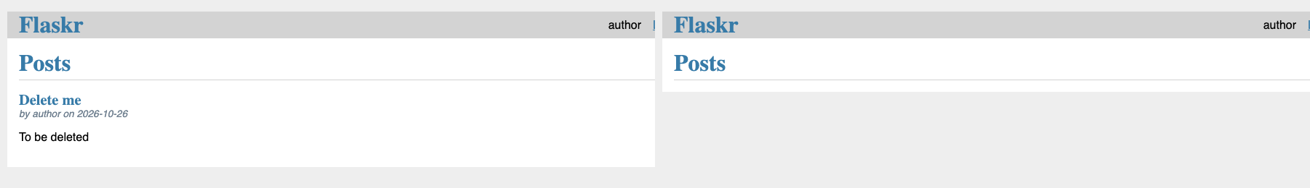
图 1 同次复验的页面截图。左侧是创建后的文章列表，右侧是确认删除后的列表。

执行原件与验证范围
想看每一步的期望和实测，可读 journey-result.json；要弄清请求顺序，可读 network.har；要按时间回看操作，可打开 trace.zip。report.xml 保留这条用例的测试结果。复核者可以选择最能回答问题的原件。
这个案例直接验证了重定向与页面链接消失。若交付合同还要求验证数据库物理删除，就要再采集对应记录。仅凭上述页面观察，结论止于界面行为。

验收工作台

验收流程
先核对仓库和提交，再沿流水线查看项目成熟度、耗时和分项结果。点开具体检查，可以把“浏览器验证失败”进一步定位到哪条用例、哪个步骤。若页面显示“验收未完成”，应先查看缺少的必验项。
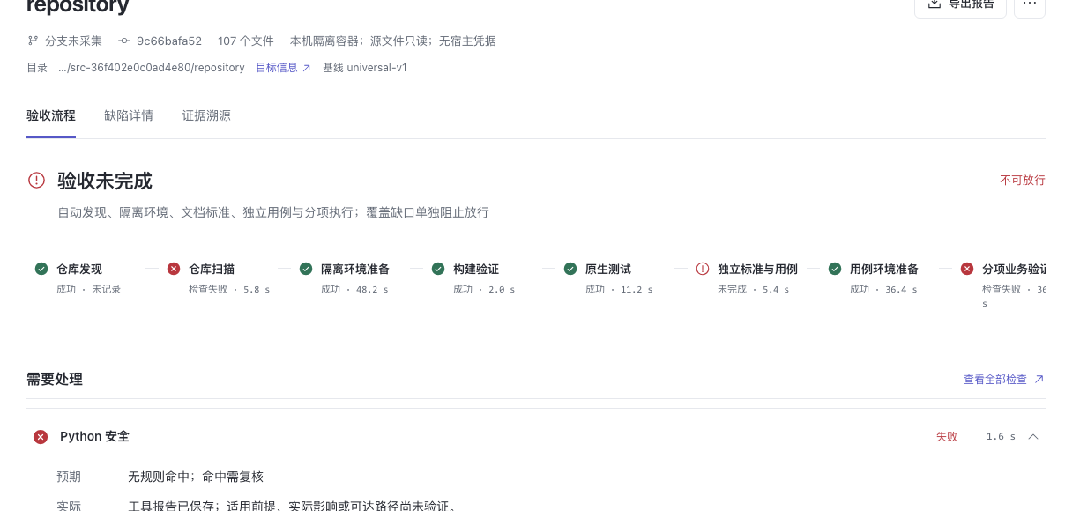
图 2 验收工作台的实际归档画面，保留了“验收未完成”和对应检查状态。

缺陷详情
从现象、期望与实测开始读，再看位置、优先级及复核意见。P0 至 P3 表达处置优先级；扫描器报出的严重度和发现是否已经确认，各有单独含义。一个规则在测试目录里命中普通 assert，需先核对语境。列表中出现这条记录，并不构成产品缺陷的证据。

证据溯源与历史记录
按运行和用例找到当时的报告、截图或跟踪文件。历史目录保留当时判定，打开详情时重新核验原件。若原件缺失或内容与摘要不符，当前结果会反映核验问题。需要复测时产生新的运行，旧报告仍可用于交接与复盘。

验收判定与发现复核
验收报告分别记录任务状态、需求覆盖、发现分类和门禁结论。例如，任务已经结束，但数据库初始化失败，依赖数据库的登录需求仍缺少有效验证。
判定维度 | 判定依据
执行状态 | 执行状态区分排队、运行、结束、异常或中断。每次尝试有独立标识。
需求覆盖 | 覆盖账本列出冻结需求，分别统计已验证、未验证和事先排除。有效断言即使失败，也说明该行为得到了检验。
发现分类 | 待复核发现、已确认缺陷、工具误报及用例问题分别处理。候选记录与原始证据的关联应保留。
质量门禁 | 门禁结合范围、规则与证据核验给出通过、拒绝或无法判定。报告缺失、证据失效或必验项未覆盖时，不能沿用旧的通过结论。

复核记录与结论更正
Flask 教程另有一条数据库初始化用例。早期复核怀疑是测试辅助器使用不当。后续诊断绕开平台的场景执行器，直接调用公开测试接口，仍得到退出码 1，数据库也没有建立。团队把这条发现重新列入待复核，保留了早先意见及其更正依据。
这项诊断证明了特定调用的失败可以复现。它与“整个 Flask 框架有缺陷”之间，还差适用前提和影响范围的核实。报告把责任归属留在证据能够支持的位置，也给下一位处理者留下继续排查的入口。

实仓验证与适用范围
下表是同一批平台改进后，对三份实仓验收归档的业务用例统计。该批复验沿用此前封存的模型设计；检查结果来自实际执行。三轮整体门禁均为“无法判定”。
项目 | 业务通过 | 业务失败 | 执行异常 | 验收记录
Flask | 68 | 3 | 14 | int-364f0c4ce50b4ef8
Fastify | 16 | 1 | 2 | int-9ebeca89d0194c8d
sqlite-utils | 64 | 6 | 2 | int-fe2b255558a6465f
176 条业务用例中，148 条通过、10 条失败、18 条异常。这个分母统计的是业务用例。失败的断言需要归因；异常意味着相关步骤没有取得有效结果。两者都不能直接拿来计算产品缺陷数量。

使用条件
有明确接口或业务约定、需要接收一个指定版本的团队，可以用它组织发布前复核、验收外包或 AI 编程交付，以及修复后的复测。需求越清楚，越容易说明哪些行为已经验证。缺少标准或无法提供依赖环境时，报告仍能呈现可执行的检查和剩余缺口。

项目成熟度
项目处于单机自托管的工程 Alpha 阶段。真实仓库运行、浏览器回放、证据校验和任务恢复已有验证记录。面向外部团队发布，仍需补齐干净机器安装、长时间运行、升级回滚及对外证据脱敏的验证。

相关文档
实仓运行、模型用例与复核原件
结果契约、反例测试及任务恢复
产品需求文档与发布验收条件

